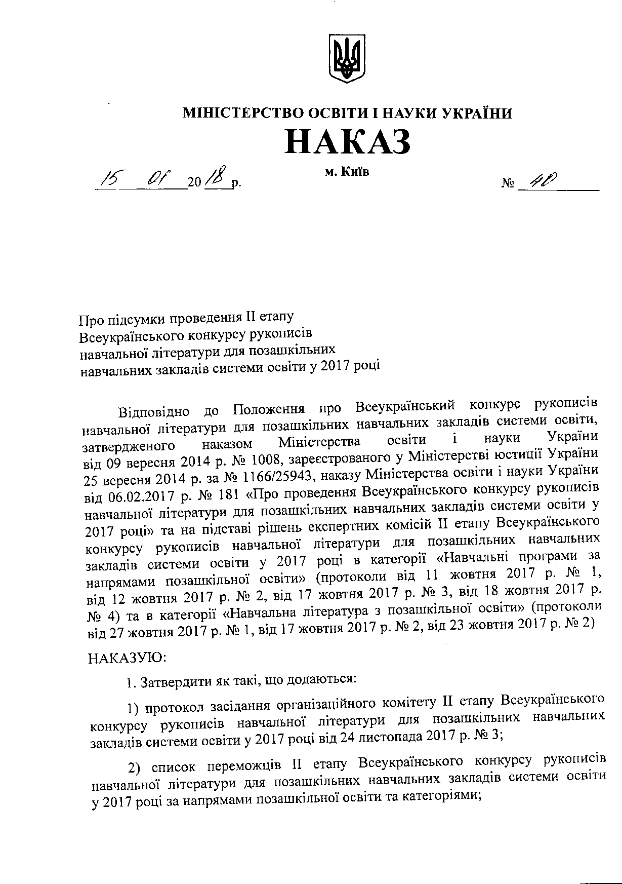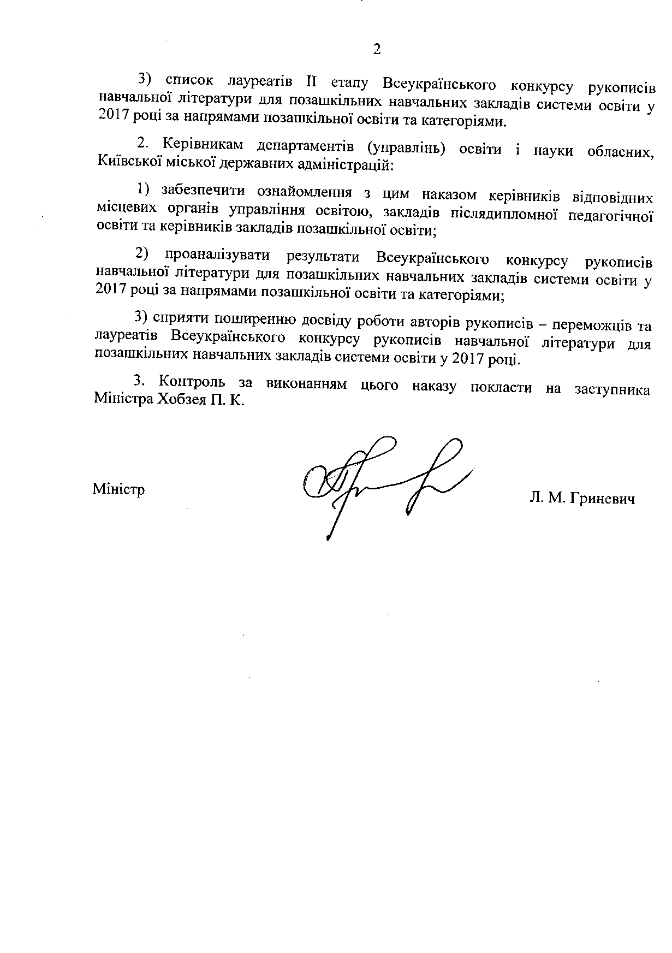 ЗАТВЕРДЖЕНО

наказ Міністерства

освіти і науки України

від _15.01.2018__ № _40___

Список переможців

ІІ етапу Всеукраїнського конкурсу рукописів навчальної літератури

для позашкільних навчальних закладів системи освіти у 2017 році

Військово-патріотичний напрям позашкільної освіти

Категорія «Навчальна література з позашкільної освіти»

|  |  |  |
| --- | --- | --- |
| №  з/п | Назва рукопису | Автор (и) |
| 1 | «Ми нащадки козацького роду» (методичний посібник) | Бродюк Л. І., Миронюк А. В., Нагурна Т. П., керівник гуртків Славутського міського центру туризму і краєзнавства Славутської міської ради Хмельницької обласної державної адміністрації |

Науково-технічний напрям позашкільної освіти

Категорія «Навчальні програми за напрямами позашкільної освіти»

|  |  |  |
| --- | --- | --- |
| №  з/п | Назва рукопису | Автор (и) |
| 1 | Навчальна програма з позашкільної освіти науково-технічного напряму «Мотоциклетний гурток» (основний рівень, 3 роки навчання) | Стець Г. І., методист Центру дитячої та юнацької творчості Бережанської міської ради Тернопільської області |

Науково-технічний напрям позашкільної освіти

Категорія «Навчальна література з позашкільної освіти»

|  |  |  |
| --- | --- | --- |
| №  з/п | Назва рукопису | Автор (и) |
| 1 | Навчально-методичний посібник «Пізнавально про картинг» | Запорожець С. В., керівник гуртка Одеського обласного гуманітарного центру позашкільної освіти та виховання |
| 2 | Методичний посібник «Формування навчально-пізнавальної компетентності у вихованців в умовах математичного гуртка» | Марисюк Л. А., керівник гуртка-методист, Савчук Т. В., заступник директора з навчально-виховної роботи Рівненського міського центру творчості учнівської молоді |
| 3 | Методичний посібник «Верф на столі: вітрильні гребні судна в масштабі 1:72» | Дацюк В. Б., керівник гуртка Житомирського районного центру дитячої та юнацької творчості |

Художньо-естетичний напрям позашкільної освіти

Категорія «Навчальні програми за напрямами позашкільної освіти»

|  |  |  |
| --- | --- | --- |
| №  з/п | Назва рукопису | Автор (и) |
| 1 | Навчальна програма з позашкільної освіти художньо-естетичного напряму «Театр народної пісні» (початковий, основний та вищий рівні, 4 роки навчання) | Мурзай Т. В., керівник зразкового художнього колективу «Театр народної пісні «Слов’яночка» Палацу творчості дітей та юнацтва Броварської міської ради Київської області |
| 2 | Навчальна програма з позашкільної освіти художньо-естетичного напряму «Фольклорний ансамбль» (початковий, основний та вищий рівні, 5 років навчання) | Гладій Н. В., керівник фольклорного вокального ансамблю «перепілочка» Тернопільського міського центру творчості дітей та юнацтва» |
| 3 | Навчальна програма з позашкільної освіти художньо-естетичного напряму «Декоративно-ужиткове мистецтво» (початковий, основний та вищий рівні, 3 роки навчання) | Продан Г. Ю., керівник гуртків Хустського районного Центру позашкільної роботи Закарпатської області |
| 4 | Навчальна програма з позашкільної освіти художньо-естетичного напряму «Бісерне рукоділля» (початковий, основний та вищий рівні, 3 роки навчання) | Ровинська Л. В., керівник гуртка відділу народної творчості Київського Палацу дітей та юнацтва |
| 5 | Навчальна програма з позашкільної освіти художньо-естетичного напряму «Арт-майстерня соломкарства» (початковий і основний рівні, 3 роки навчання) | Шевченко В. М., керівник гуртка Будинку дитячої та юнацької творчості Смілянської міської ради Черкаської області |
| 6 | Навчальна програма з позашкільної освіти художньо-естетичного напряму «Креативна паперопластика» (початковий та основний рівні, 3 роки навчання) | Кулібаба Т. А., керівник гуртка Ставищенського районного центру дитячої та юнацької творчості Ставищенської районної ради Київської області |

Художньо-естетичний напрям позашкільної освіти

Категорія «Навчальна література з позашкільної освіти»

|  |  |  |
| --- | --- | --- |
| №  з/п | Назва рукопису | Автор (и) |
| 1 | Методичний посібник «Виготовлення оберегів та іграшок – шлях до культурної спадщини українського народу» | Акімова Н. Л., методист комунального закладу «Центр дитячої та юнацької творчості №1 Харківської міської ради» |
| 2 | Методичний посібник «Народні традиції – джерело виховання патріотизму у гуртковій роботі» | Селюкова О. В., керівник гуртків Семенівського районного будинку творчості дітей та юнацтва Чернігівської області |
| 3 | Навчально-методичний посібник «Організація та зміст діяльності вокального ансамблю у позашкільному навчальному закладі» | Гаврилюк О. М., керівник гуртка Центру творчості дітей та юнацтва «Соняшник» Білоцерківської міської ради |

Голова

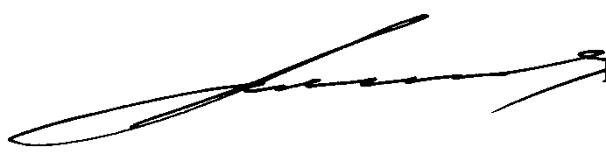організаційного комітету

ІІ етапу Конкурсу Ю. І. Завалевський

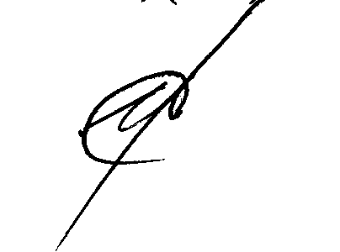

Директор департаменту

професійної освіти МОН М. С. Кучинський

ЗАТВЕРДЖЕНО

наказ Міністерства

освіти і науки України

від_15.01.2018__№ 40________

Список лауреатів

ІІ етапу Всеукраїнського конкурсу рукописів навчальної літератури

для позашкільних навчальних закладів системи освіти у 2017 році

Військово-патріотичний напрям позашкільної освіти

Категорія «Навчальні програми за напрямами позашкільної освіти»

|  |  |  |
| --- | --- | --- |
| №  з/п | Назва рукопису | Автор (и) |
| 1 | Навчальна програма з позашкільної освіти військово-патріотичного напряму «Юний патріот» (початковий та основний рівні, 3 роки навчання) | Проценко В. В., завідувач краєзнавчого відділу Чугуївського районного Центру туризму, краєзнавства та екскурсій учнівської молоді Чугуївської районної ради Харківської області;  Біла З. П., керівник гуртка Чугуївського районного Центру туризму, краєзнавства та екскурсій учнівської молоді Чугуївської районної ради Харківської області;  Кабак О. Є., вчитель історії Великобабчанського навчально-виховного комплексу Чугуївської районної ради Харківської області |

Військово-патріотичний напрям позашкільної освіти

Категорія «Навчальна література з позашкільної освіти»

|  |  |  |
| --- | --- | --- |
| №  з/п | Назва рукопису | Автор (и) |
| 1 | Гра «Пластун»: що, як і навіщо» (методичні рекомендації) | Копилець Є. В.. керівник гуртків Полтавського обласного центру туризму і краєзнавства учнівської молоді |

Дослідницько-експериментальний напрям позашкільної освіти

Категорія «Навчальні програми за напрямами позашкільної освіти»

|  |  |  |
| --- | --- | --- |
| №  з/п | Назва рукопису | Автор (и) |
| 1 | Навчальна програма з позашкільної освіти дослідницько-експериментального напряму «Українська мова» (вищий рівень, 3 роки навчання) | Коваленко Л. М., в. о. директора позашкільного навчального закладу Полтавської обласної ради «Полтавська обласна Мала академія наук учнівської молоді» |
| 2 | Навчальна програма з позашкільної освіти дослідницько-експериментального напряму «Англійська мова» (вищий рівень, 2 роки навчання) | Крекотіна Т. М., методист комунального закладу Сумської обласної ради – обласного центру позашкільної освіти та роботи з талановитою молоддю |
| 3 | Навчальна програма з позашкільної освіти дослідницько-експериментального напряму «Практична фольклористика» (основний і вищий рівні) | Гаврилюк О. М., керівник секції «Фольклористика» Центру творчості дітей та юнацтва «Соняшник» Білоцерківської міської ради Київської області |
| 4 | Навчальна програма з позашкільної освіти дослідницько-експериментального напряму «Українська мова» (основний рівень, один рік навчання) | Тарасюк Т. М., керівник секції «Українська мова» комунальної установи «Волинська обласна Мала академія наук», кандидат філологічних наук, доцент кафедри історії та культури української мови Східноєвропейського національного університету імені Лесі Українки |
| 5 | Навчальна програма з позашкільної освіти дослідницько-експериментального напряму «Літературна творчість» (початковий, основний і вищий рівні, 3 роки навчання) | Шинкаренко Т. М., методист загальної середньої освіти районного методичного кабінету Новосанжарської районної ради, керівник гуртка літературної творчості «Перлина» Новосанжарського навчально-виховного комплексу Полтавської області |

Дослідницько-експериментальний напрям позашкільної освіти

Категорія «Навчальна література з позашкільної освіти»

|  |  |  |
| --- | --- | --- |
| №  з/п | Назва рукопису | Автор (и) |
| 1 | «Фольклористика. Методичні рекомендації до виконання наукових робіт» | Хомеча Н. А., керівник гуртка обласного комунального позашкільного навчального закладу «Рівненська Мала академія наук учнівської молоді» Рівненської обласної ради |
| 2 | Посібник для вчителя «Поетичний гербарій» | Коваленко В. М., методист комунального закладу «Черкаський обласний центр роботи з обдарованими дітьми Черкаської обласної ради» |
| 3 | Методичний комплекс «Формування дослідницьких умінь учнів у секції «Фольклористика» | Коваль О. М., керівник секції фольклористики «Волинська Мала академія наук» |
| 4 | Навчально-методичний посібник «Українська література першої половини ХХ – початку ХХІ століть: удосконалення філологічних компетенцій» | Владимирова В. М., керівник гуртка комунального закладу Сумської обласної ради – обласний центр позашкільної роботи з талановитою молоддю |

Науково-технічний напрям позашкільної освіти

Категорія «Навчальні програми за напрямами позашкільної освіти»

|  |  |  |
| --- | --- | --- |
| №  з/п | Назва рукопису | Автор (и) |
| 1 | Навчальна програма з позашкільної освіти науково-технічної творчості «Електроніка та робототехніка» (початковий та основний рівні, 2 роки навчання) | Гавленко Ю. В., керівник гуртка радіоелектронного конструювання Великобагачанської районної станції юних техніків Полтавської області |
| 2 | Навчальна програма з позашкільної освіти науково-технічного напряму «Ремонт побутової техніки» (початковий і основний рівні, 3 роки навчання) | Бухтіаров С. В., керівник гуртка Лебединського центру позашкільної освіти;  Савченко Є. М., кандидат технічних наук, доцент кафедри загальної механіки та динаміки машин, заступник декана факультету технічних систем та енергоефективних технологій Сумського державного університету |
| 3 | Навчальна програма науково-технічного напряму «Секретар керівника» (вищий рівень, 2 роки навчання) | Плугатарьова Н. В., керівник гуртка «Секретар керівника» комунального закладу «Станція юних техніків» № 3 Харківської міської ради |
| 4 | Навчальна програма з позашкільної освіти науково-технічного напряму «Юні автомобілісти» (початковий і основний рівні, 3 роки навчання) | Граждан О. Б., керівник гуртка Київського Палацу дітей та юнацтва |

Науково-технічний напрям позашкільної освіти

Категорія «Навчальна література з позашкільної освіти»

|  |  |  |
| --- | --- | --- |
| №  з/п | Назва рукопису | Автор (и) |
| 1 | Навчально-методичний посібник «Класифікація, визначення та технічні вимоги до гоночних автомобілів «карт» | Миронов В. І., керівник гуртків, Рибалка Л. А., завідувач методичним відділом Чернівецького обласного центру науково-технічної творчості учнівської молоді |
| 2 | Методична розробка «Як зацікавити дітей астрономією: практичні поради керівника астрономічного гуртка» | Шибка О. С., керівник гуртків комунального позашкільного навчального закладу «Міська станція юних техніків» Дніпровської міської ради м. Дніпро |
| 3 | Навчально-методичний посібник «Гурток як засіб професійного самовизначення старшокласників» | Колісник С. А., керівник гуртка Ставищенського районного центру дитячої та юнацької творчості Київської області |

Художньо-естетичний напрям позашкільної освіти

Категорія «Навчальні програми за напрямами позашкільної освіти»

|  |  |  |
| --- | --- | --- |
| №  з/п | Назва рукопису | Автор (и) |
| 1 | Навчальна програма з позашкільної освіти художньо-естетичного напряму «Фольклорний ансамбль» (початковий і основний рівні, 4 роки навчання) | Соловей Г. В., керівник гуртків художньо-естетичного напряму Корецького районного будинку школярів Рівненської області |
| 2 | Навчальна програма з позашкільної освіти художньо-естетичного напряму «Вокал» (початковий, основний та вищий рівні, 7 років навчання) | Стельмащук Л. М., керівник народного театру пісні «Співаночка» комунального закладу Тернопільської міської ради «Центру творчості дітей та юнацтва» |
| 3 | Навчальна програма з позашкільної освіти художньо-естетичного напряму «Народні джерела» (початковий, основний та вищий рівні, 4 роки навчання) | Костюк Г. І., керівник творчого об’єднання «Народні ремесла» Будинку дитячої та юнацької творчості Згурівського району Київської області |
| 4 | Навчальна програма з позашкільної освіти художньо-естетичного напряму «Рогозоплетіння» (початковий та основний рівні, 3 роки навчання) | Сегеда С. М., керівник гуртка Чорноухинського Будинку дитячої та юнацької творчості Полтавської області |
| 5 | Навчальна програма з позашкільної освіти художньо-естетичного напряму «Палітра тепла (фелтінг)» (початковий, основний та вищий рівні, 4 роки навчання) | Урезченко І. В., методист, керівник гуртка Тернопільського міського центру творчості дітей та юнацтва |
| 6 | Навчальна програма з позашкільної освіти художньо-естетичного напряму «Креативне рукоділля» (основний рівень, 2 роки навчання) | Юрченко О. М., керівник гуртка комунального закладу Сумської обласної ради – обласного центру позашкільної освіти та роботи з талановитою молоддю |
| 7 | Збірник навчальних програм з позашкільної освіти художньо-естетичного напряму | Арбузова О. А., заступник директора з навчально-виховної роботи Житомирського Центру творчості дітей і молоді;  Брега А. П,, завідуюча навчально-методичним кабінетом Житомирського Центру творчості дітей і молоді |
| 8 | Навчальна програма з позашкільної освіти художньо-естетичного напряму «Нand made» (початковий та основний рівні, 3 роки навчання) | Новик Л. І., керівник гуртка «Нand made» Золотоніського Будинку дитячої та юнацької творчості Черкаської області |
| 9 | Навчальна програма з позашкільної освіти художньо-естетичного напряму «Гончарство, кераміка та художня обробка пластичних мас» (початковий, основний та вищий рівні, 7 років навчання) | Подрєзова О. С., керівник гуртка «Гончарство, кераміка та художня обробка пластичних мас» Харківського Центру дитячої та юнацької творчості № 2 Харківської міської ради Харківської області |
| 10 | Навчальна програма з позашкільної освіти художньо-естетичного напряму «Декоративно-ужиткове мистецтво» (початковий та основний рівні, 3 роки навчання) | Рудан Н. С., керівник гуртків Заставнівського районного Будинку дитячо-юнацької творчості Чернівецької області |

Художньо-естетичний напрям позашкільної освіти

Категорія «Навчальна література з позашкільної освіти»

|  |  |  |
| --- | --- | --- |
| №  з/п | Назва рукопису | Автор (и) |
| 1 | «Орієнтовні навчальні програми та методичні рекомендації з образотворчого та ужиткового мистецтва» | Потапов Є. М., завідувач відділу образотворчого та декоративно-ужиткового мистецтва Центру творчості дітей та юнацтва Галичини м. Львова |
| 2 | Тематичний комплект наочності для гуртків бісероплетіння «Українські народні символи-обереги» | Ковтюшенко Л. В., керівник гуртка Будинку дитячої та юнацької творчості Черкаської районної ради Черкаської області |
| 3 | Методичний комплекс «Рельєфне різьблення» | Ключник О. В., керівник гуртка комунального позашкільного навчального закладу Білопільської районної ради Сумської області «Центр дитячої та юнацької творчості»;  Перепелиця Н. В., методист комунального закладу Сумської обласної ради – обласний центр позашкільної освіти та роботи з талановитою молоддю |
| 4 | Методичний посібник «Національно-патріотичне виховання дітей та учнівської молоді у позашкільній роботі засобами декоративно-ужиткового мистецтва» | Авторський колектив комунального закладу Сумської обласної ради –  обласний центр позашкільної освіти та роботи з талановитою молоддю. Укладач і упорядник: Перепелиця Н. В., керівник гуртка, Покутня Л. М., методист, Тарасенко Т. П., завідувач відділом (за заг. ред. Тихенко Л. В.) |
| 5 | Практичний посібник «Навчаємося ткацького ремесла» | Степанюк Ю. А., методист районного Будинку школяра Кам’янець-Подільської районної державної адміністрації |
| 6 | Методичний комплекс «Формування творчої особистості у фольклорно-вокальному гуртку позашкільного навчального закладу» | Червяцова О. Т., керівник гуртка комунального закладу Путивльської районної ради Сумської області - Путивльський районний центр позашкільної освіти |
| 7 | Методичні рекомендації «Сприйняття образотворчого мистецтва» | Черній Л. Я., керівник гуртка Центру науково-технічної творчості учнівської молоді Волинської обласної державної адміністрації |

Голова

організаційного комітету

ІІ етапу Конкурсу Ю. І. Завалевський



Директор департаменту

професійної освіти МОН М. С. Кучинськи